实验四：ospf

实验目的

1. 熟悉ospf动态路由配置
2. 熟悉路由表的查看和路由追踪

实验拓扑图

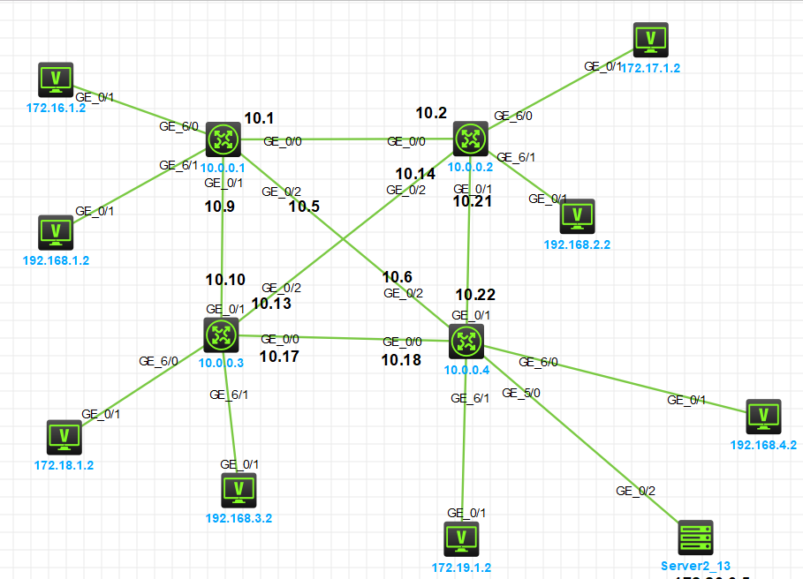

需求

1. 按照图示配置IP地址和互联地址。
2. 按照图示区域配置OSPF，实现全网互通
3. 路由器都起一个回环口，模拟业务段，用回环口作为router-id。

基本配置信息

路由器10.0.0.1配置

\* 配置回环地址

interface LoopBack0

ip address 10.0.0.1 255.255.255.255

\* 配置互联地址和在接口下添加网关

#

interface GigabitEthernet0/0

port link-mode route

ip address 10.10.10.1 255.255.255.252

#

interface GigabitEthernet0/1

port link-mode route

ip address 10.10.10.9 255.255.255.252

#

interface GigabitEthernet0/2

port link-mode route

ip address 10.10.10.5 255.255.255.252

#

interface GigabitEthernet6/0

port link-mode route

ip address 172.16.1.1 255.255.255.0

#

interface GigabitEthernet6/1

port link-mode route

ip address 192.168.1.1 255.255.255.0

#

\* 动态路由配置

#

ospf 1 router-id 10.0.0.1

area 0.0.0.0

network 10.0.0.1 0.0.0.0

network 10.10.10.1 0.0.0.0

network 10.10.10.5 0.0.0.0

network 10.10.10.9 0.0.0.0

area 0.0.0.1

network 172.16.1.0 0.0.0.255

network 192.168.1.0 0.0.0.255

#

\* 开起路由追踪

#

ip unreachables enable

ip ttl-expires enable

#

剩余3路由器同理配置

测试

